Ukeplan uke 11
Mandag | Tirsdag | Onsdag | Torsdag | Fredag
Lesestund  Samling  Matte  Uteskole med bål  Leketid  Skolen er ferdig kl. 13:35 | Lesestund  Samling  Norsk/Matte  Tematime  Bibliotek/Gym  Leketid  Skolen er ferdig kl. 13:35 | Lesestund  Samling  Matte/Norsk  Tematime  Leketid  Skolen er ferdig kl.12:25 | Lesestund  Samling  Norsk  Matte  K&H/engelsk  Leketid  Skolen er ferdig kl. 13:35 | Lesestund  Samling  K&H/Gym  Tematime  Matte  Leketid  Skolen er ferdig kl. 12:50
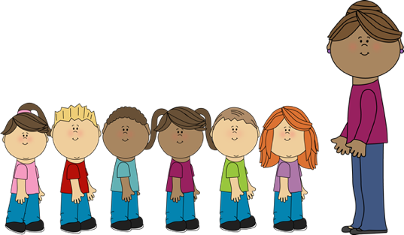
Lekse til tirsdag | Lekse til onsdag | Lekse til torsdag | Lekse til fredag
Les 15 minutter i en selvvalgt bok. (Dersom noen ønsker bøker fra bokbussen fra neste uke, send oss en melding på visma).  Sjekk om ditt barn har blyant og viskelær i pennalet. Fyll på hvis ikke. | Les 15 minutter i en selvvalgt bok. (Dersom noen ønsker bøker fra bokbussen fra neste uke, send oss en melding på visma).  Sjekk om ditt barn har blyant og viskelær i pennalet. Fyll på hvis ikke. | Les 15 minutter i en selvvalgt bok. (Dersom noen ønsker bøker fra bokbussen fra neste uke, send oss en melding på visma).  Sjekk om ditt barn har blyant og viskelær i pennalet. Fyll på hvis ikke. | Gjør matteleksa i leksemappa.  Sjekk om ditt barn har blyant og viskelær i pennalet. Fyll på hvis ikke.

INFORMASJON:  På mandag blir det uteskole med bål. Husk å sende med tøy etter været.  Denne uken får elevene med seg en bokbag hjem fra READ AGDER. Vi fikk ikke nok bager sist uke, men forhåpentligvis er det klart denne uka. 😊  Husk å sjekke værmeldingen og sende med klær etter vær. Det blir fort et bytte av tøy hver dag når det er vått ute, så sørg for at ditt barn har byttetøy i garderoben. Det blir også liggende veldig mye vått tøy igjen i garderoben. Kom gjerne innom for å hjelpe med å få klær hjem.  Det er fremdeles mange som ikke har innesko. Dette MÅ på plass så fort som mulig. | MÅL:  Tema uke 10-12: Let`s travel! Vi har engelskuker frem til påske og skal reise til vikingtiden. Vi jobber tverrfaglig og skal lære litt om vikingtiden, samtidig som vi skal ha ekstra mye engelsk framover.  Norsk: Jeg kan lage en tegneserie hvor tekst og tegninger passer sammen.  Matte: Jeg kan bruke tiervennene til å fylle opp tieren når jeg plusser med tierovergang. Feks: 8+5= 8+2+3.
Kontakt:
Bruk Visma til å sende beskjeder og melde inn fravær. Husk at fravær må meldes innen kl.08:15. Lag gruppemelding når du sender beskjeder slik at alle får samme beskjed.

Nummer til trinn-telefonen: 90726672

Kontaktlærere:
Torill Aursland: torill.aursland@kristiansand.kommune.no
Sirill Berg: sirill.berg@kristiansand.kommune.no

